**M1987** *Scheda creata il 29 maggio 2024*

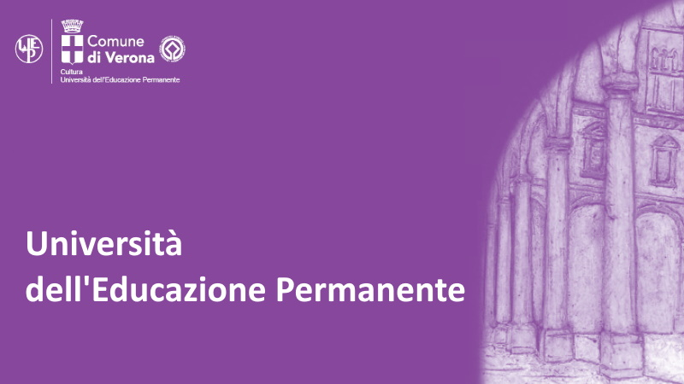**Descrizione storico-bibliografica**

Il **\*nostro tempo** : periodico dell'Università della terza età e del tempo disponibile di Verona.- Verona : [s.n., 1992]- . - volumi : ill. ; 30 cm. ((Bimestrale; poi 2-3 n. l’anno. – Il sottotitolo varia: periodico dell’Università della terza età e dell’educazione permanente (almeno dal 2011); periodico dell'Università dell'educazione permanente (dal 2021). - Descrizione basata su: Anno 10, n. 1 (feb.-mar. 2001). – Non pubblicato nel 2020. - CFI0883430; CFI1126873

Autore: Università della terza età e del tempo disponibile di Verona; Università dell'educazione permanente <Verona>

Soggetto: Educazione permanente - Verona - Periodici

Classe: D374.94534

**Volumi disponibili in rete** [N.76-77(2023)](https://www.comune.verona.it/nqcontent.cfm?a_id=3292); [n.78(2024)](https://www.comune.verona.it/nqcontent.cfm?a_id=9986&tt=verona_agid)